***Нұсқаулық карта №1***

**Қадам 1. Adobe Illustrator программасының негізгі басқару жүйесінің орналасу реттілігін көрсет.**



**Қадам 2. Adobe Illustrator программасының жұмыс терезесімен таныстыр**

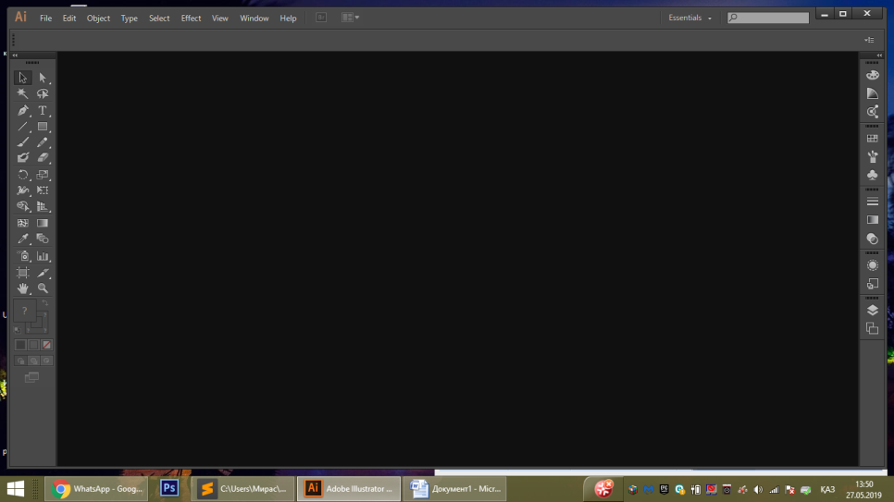

**Қадам 3. Adobe Illustrator программасының құралдар политрасымен таныстыр**

* Selection tool-Direct tool
* Magic Wand tool – Lasso tool
* Pen tool- Type tool
* Line segment tool – Rectangle tool
* Paintbrush tool – Pencil tool
* Blob Brush tool – Eraser tool
* Rotate tool- Scale tool
* Width tool – Free Transform tool
* Shape Builder tool – Perspective Grid tool
* Mesh tool – Gradient tool
* Eyedropper tool – Blend tool
* Symbol Sprayer tool – Column graph tool
* Artboard tool – Slice tool
* Hand tool – Zoom tool
* Color
* Draw normal/behind/inside
* Change Screen mode

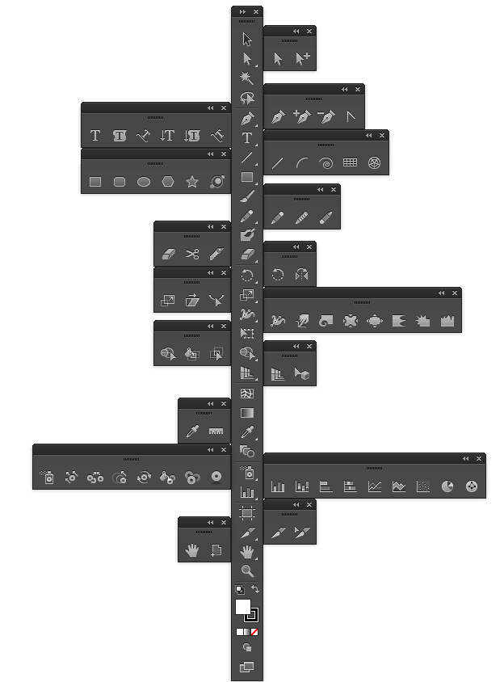

***Нұсқаулық карта №2***

**Қадам 1. Примитивтердің қасиеттерін ашып көрсет**

* Тіктөртбұрыш (Rectangle Tool);
* Доғал бұрышты тіктөртбұрыш (Rounded Rectangle Tool);
* Сопақ (Elipse).

Осы құралдардың көмегімен белгілі бір параметрмен де, еркін де пішіндер жасауға болады.

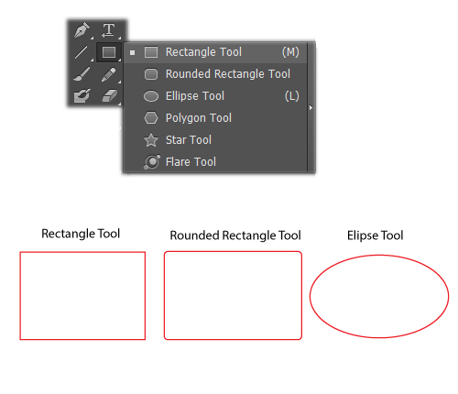

**Қадам 2. Сызықтардың түсі мен қалыңдығын анықтау. Сызбаның геометриялық элементтері**

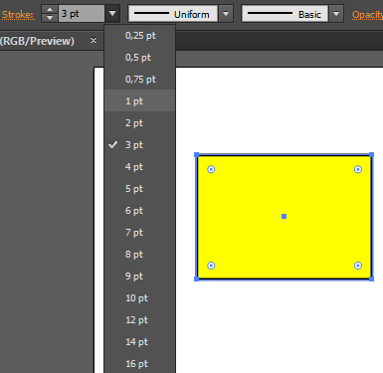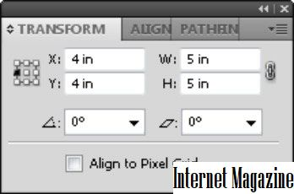

* Қалыңдығын есептеу үшін Stroke батырмасын басып, қалыңдығын таңдап алуға болады.
* Түсін өзгерту үшін мынаны басу жеткілікті:

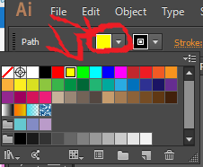

**Қадам 3. Қарапайым примитивтер (кесінді, нүкте, шеңбер, доға, түзу, сәуле, эллипс, сплайн мәтін) және оларды салу. Күрделі примитивтер (полисызық, мультисызық, мультимэтін,елшем, шақтама). Объектілік байланыстыруды пайдаланып геометриялық сызбалар сызу.**

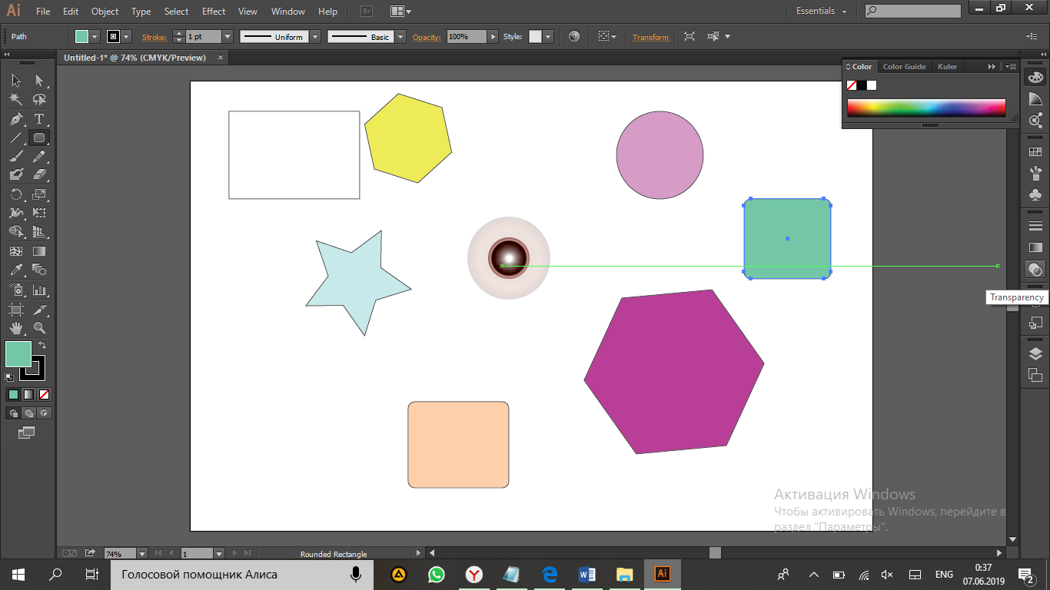

***Нұсқаулық карта №3***

**Қадам 1. Қарапайым мәтін жазып оны ерекшеле (түс бер, көлеңке бер және т.б.)**

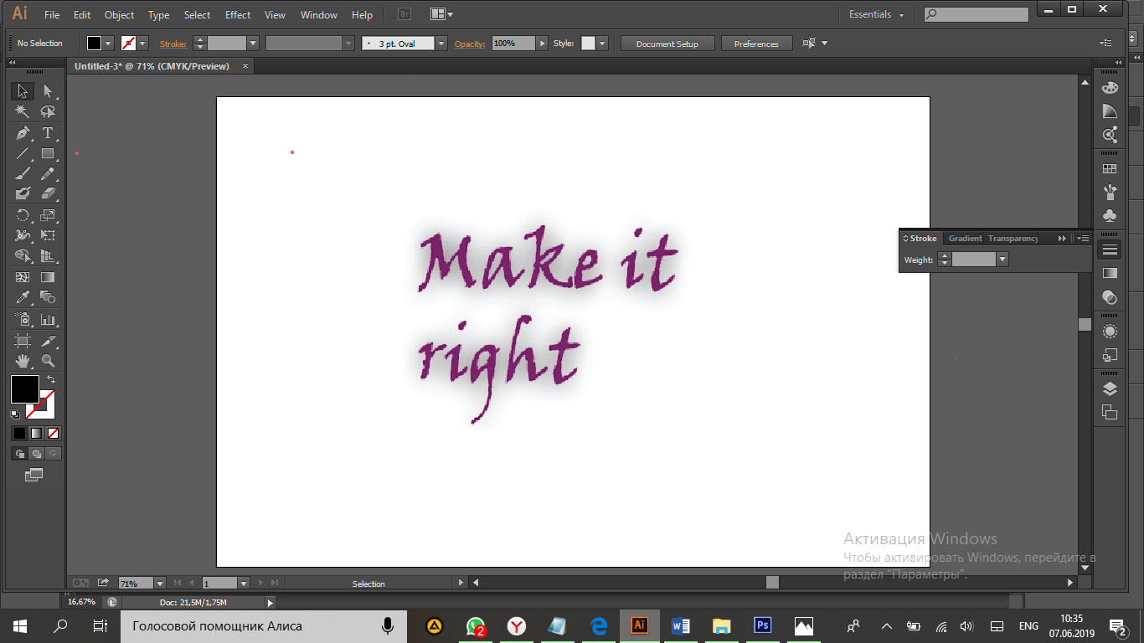

**Қадам 2. Мәтіндік объектілердің функцияларын қолдана отырып доғал, жоғары, төмен қылып жазып көрсет**

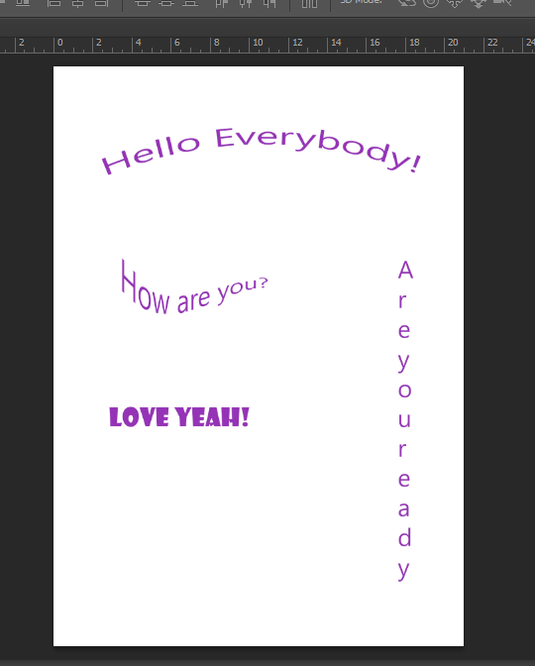

***Нұсқаулық карта №4***

**Қадам 1. Кез-келген графикалық объектілерді Adobe Illustrator программасына екі түрлі тәсілмен импортта.**

1. 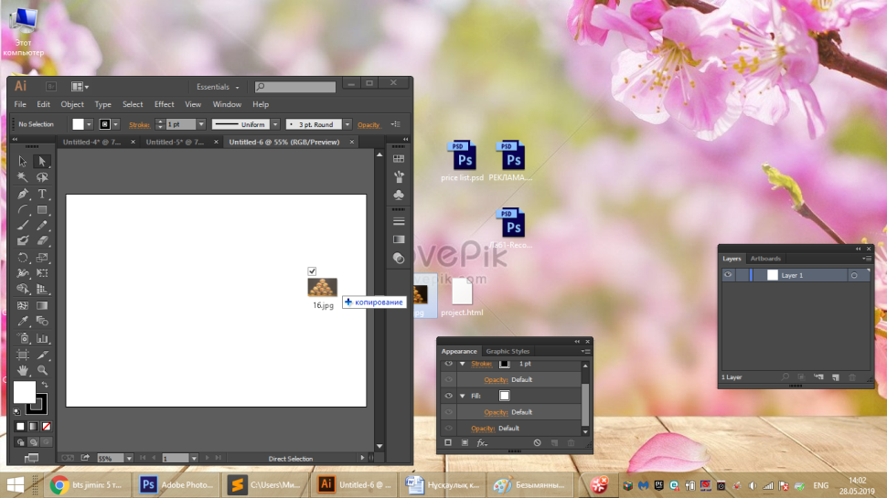
2. 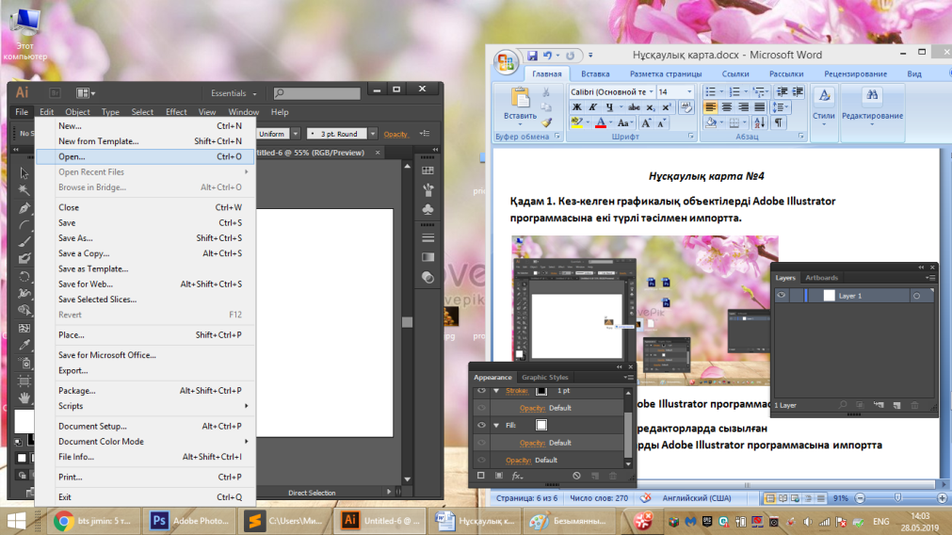

**Қадам 2. PDF файлын Adobe Illustrator программасына импортта**

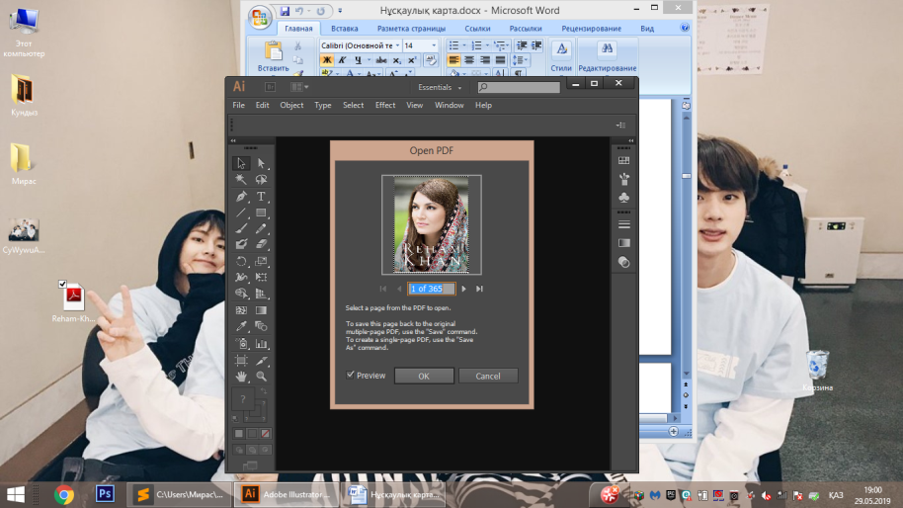

**Қадам 2. Басқа мәтіндік редакторларда сызылған фигураларды,таблицаларды Adobe Illustrator программасына импортта**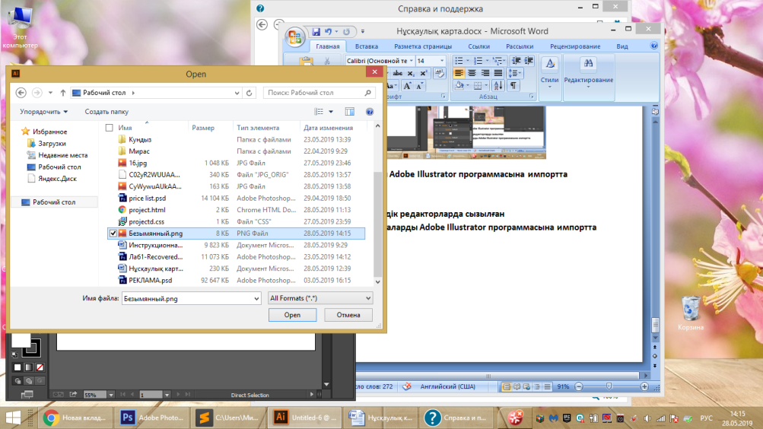

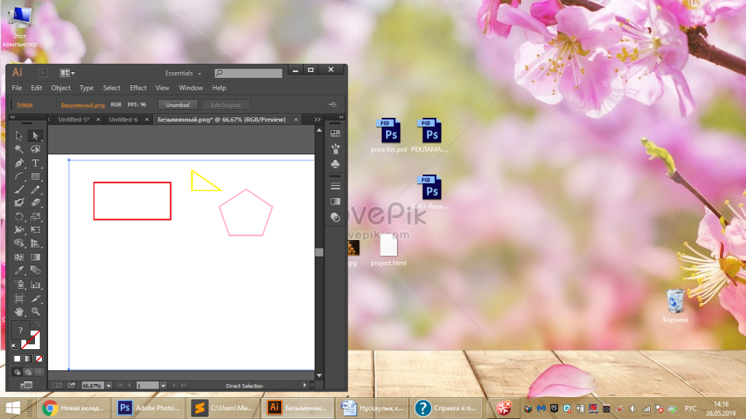

***Нұсқаулық карта №5***

**Қадам 1. Кез-келген нүктелік (расторлық) объектіні таңда оны Adobe Illustrator программасына импортта және аталған объектіні векторлық объектіге ауыстыр.**

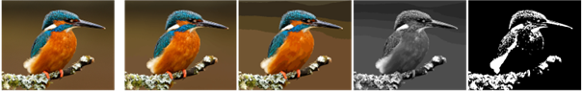

**Қадам 2.Ауыстыру қадамдарын ашып жаз. Нүктелік объекті мен векторлық объектінің айырмашылығын көрсет.**

1. Растрлық суретті ашыңыз немесе оны Illustrator құжатында орналастырыңыз.

* Әдепкі опциялармен жол жүру үшін Объект > сурет трассасы > Жаңа таңдаңыз. Illustrator трассалау нәтижесінде әдепкі бойынша қара-ақ сурет жасайды.
* Басқару панеліндегі немесе "Сипаттар" панеліндегі кескінді трассалау түймешігін басыңыз немесе "трассалау стильдері" түймесін басып, () мәнерді таңдаңыз.
* Терезені > кескін трассалау опциясын таңдаңыз немесе жұмыс кеңістігіне ауысыңыз. Кескін трассасы тақтасын ашып, келесі әрекеттердің бірін орындаңыз.
* Тақтаның жоғарғы жағындағы белгішелер арқылы стандартты мәнерлердің бірін таңдаңыз. Қосымша ақпарат трассалау | Стиль параметрлерін реттеу бөлімінде көрсетілген.
* Стиль мәзіріндегі мәнерді таңдаңыз.
* Трасса параметрлерін орнатыңыз. Қосымша ақпарат алу үшін трасса параметрлерін реттеу бөлімінде көрсетіледі.
* Жол салу нысанын контурға айналдыру және векторлық суретті қолмен өңдеу үшін, Объект > сурет трассасы > Разобрать тармағын таңдаңыз.

*Нүктелік объект:*

- Ең қарапайым растрлық сурет векторлық өлшемге қарағанда үлкен өлшемге ие

- Масштабтау кезінде нақтылық жоғалады

- Жиі векторлық қолданылады және оны қарау оңай.

- Түстердің санына және градиенттің жұмсақ өтпелеріне қарамастан, кез келген күрделіліктегі суретті шығаруға қабілетті.

*Векторлық объект:*

- Масштабтау кезінде сурет анықтығы сақталады

- Кез келген сурет сапасын жоғалтпай оңай басқаруға болады

- Растрға қарағанда қарапайым элементтерді бейнелеуге болады

- Векторды растрға аудару оңай, ал растрды векторға аудару қиын

***Нұсқаулық карта №6***

**Қадам 1. Векторлық объекттерді Adobe Illustrator программасына импорттап оны нүктелік объекттерге ауыстыру.**

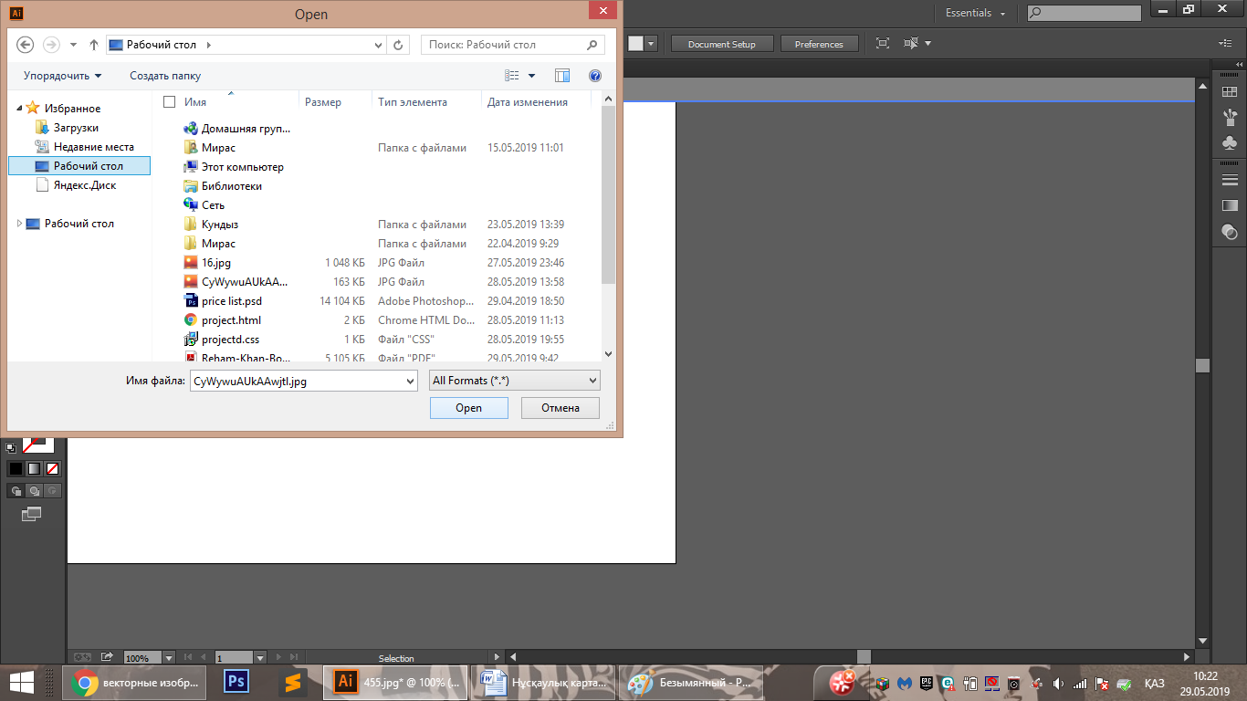

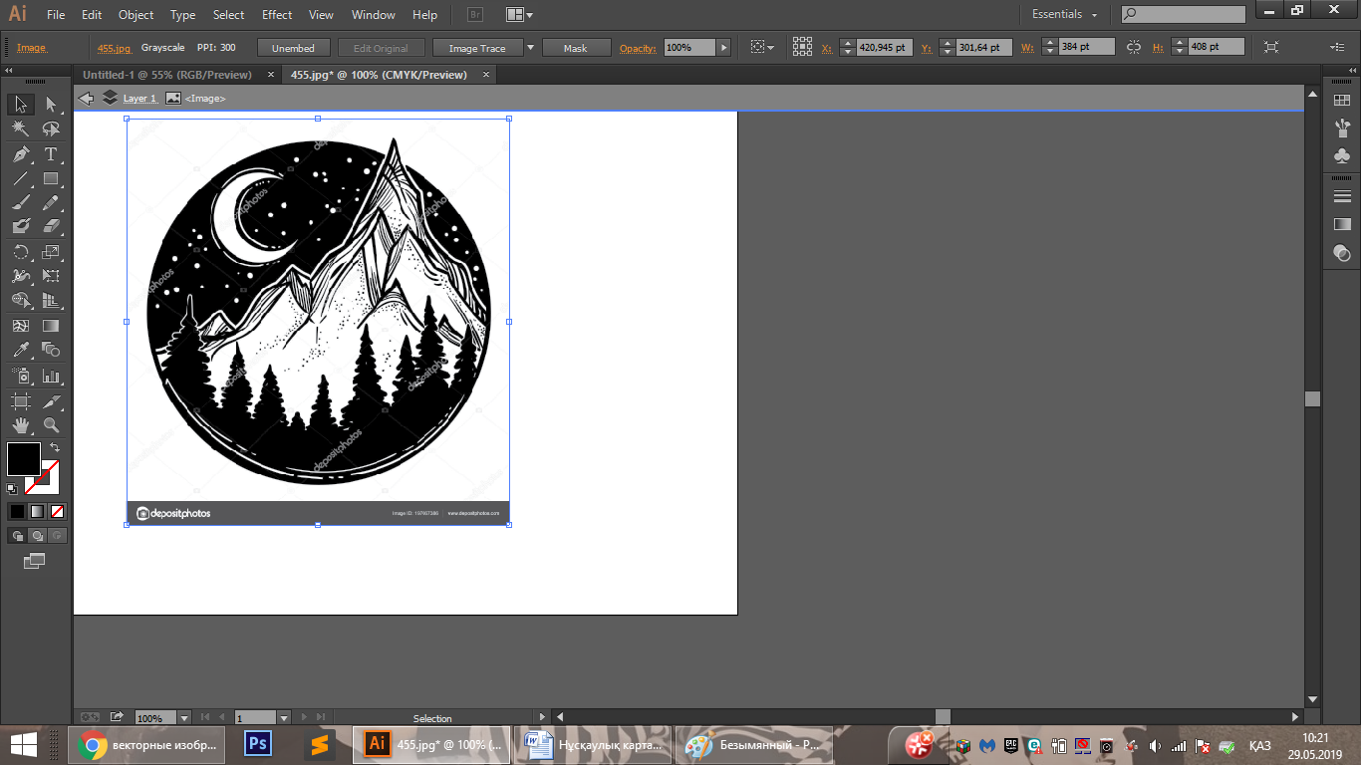

**Қадам 2.Ауыстыру қадамдарын ашып жаз. Ерекшеліктерін көрсет.**

* Ең қарапайым растрлық сурет векторлық өлшемге қарағанда үлкен өлшемге ие
* Масштабтау кезінде нақтылық жоғалады
* Жиі векторлық қолданылады және оны қарау оңай.
* Түстердің санына және градиенттің жұмсақ өтпелеріне қарамастан, кез келген күрделіліктегі суретті шығаруға қабілетті.
* - Масштабтау кезінде сурет анықтығы сақталады
* - Кез келген сурет сапасын жоғалтпай оңай басқаруға болады
* - Растрға қарағанда қарапайым элементтерді бейнелеуге болады
* - Векторды растрға аудару оңай, ал растрды векторға аудару қиын

**Қадам 3. Векторлық және нүктелік объектілердің қолдану ортасын көрсет. Үлкен көлемді объектілермен жұмыс жаса.**

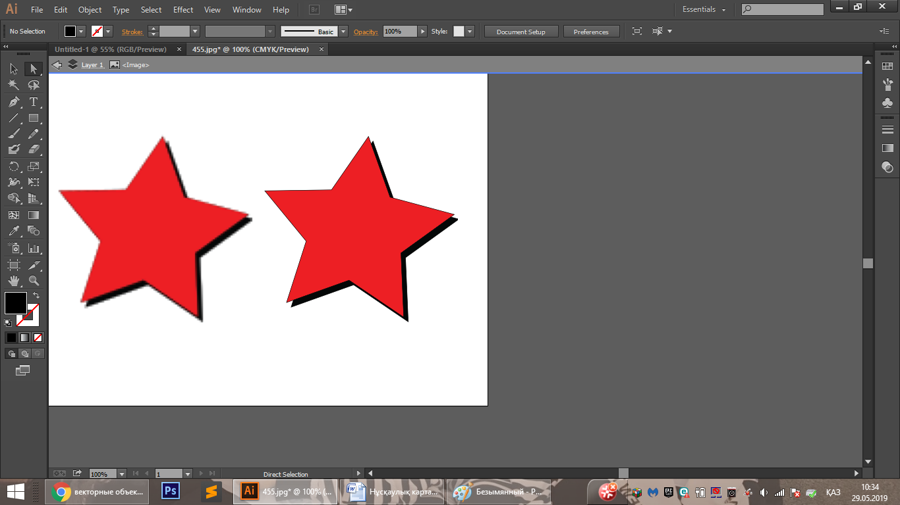

***Нұсқаулық карта №7***

**Қадам 1. Adobe Photoshop программасының атқаратын қызметтерін көрсет**

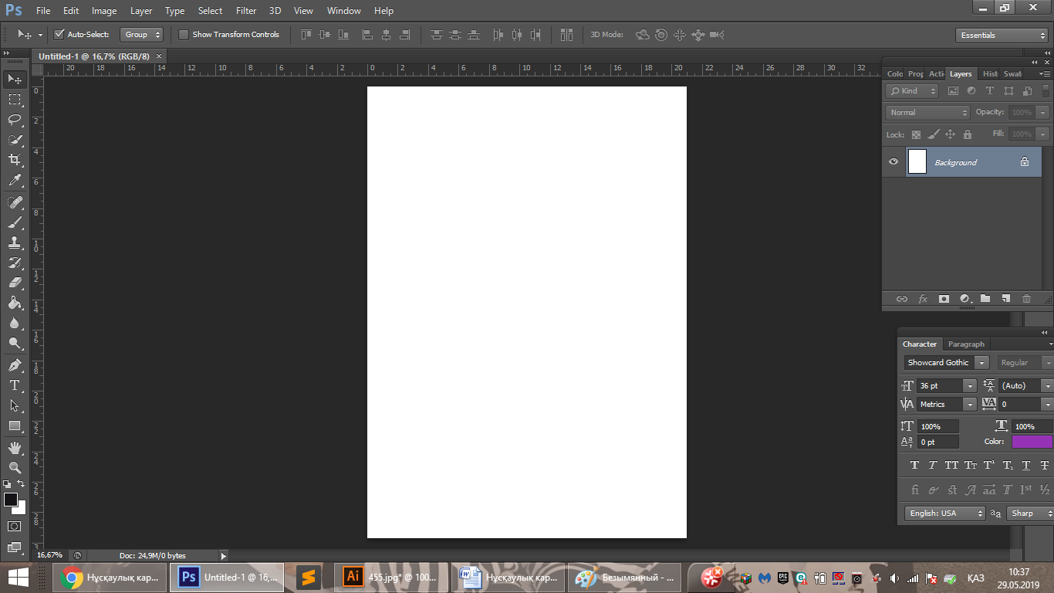

**Қадам 2. Adobe PhotoshopCS3 программасының интерфейсімен таныстыр**

Басты меню интерфейстің басқа, қол жетімді жерлерінде немесе "ыстық пернелер"көмегімен қайталанған. Image (сурет) мәзірінде суретті жалпы өңдеу опциялары жинақталған, ал Layer (қабат) мәзірінде қабаттармен жұмыс істеу үшін қажетті опциялар және т. б.

Құралдар тақтасы-бұл бағдарламаның барлық негізгі құралдары жинақталған панель. Іс жүзінде әрбір құралдың белгішесі оң жақ төменгі бұрышта шағын үшбұрышты көре аласыз.Бұл үшбұрыштың болуы бұл жерде бір құрал емес, олардың тобы. Топты көру үшін құрал бойынша басу ғана емес, батырманы басу және оны ұстап тұру қажет. Сіз осы топтың басқа құралдары болатын шағын ашылмалы мәзір сияқты нәрсе көресіз.

***Нұсқаулық карта №8***

**Қадам 1. Adobe Photoshop графикалық редакторының ерекшеліктерін көрсет.**

Ең алдымен, бұл фотографтың елеусіз қателіктерін нивелирлеу және техника жұмысының ерекшеліктері нәтижесінде пайда болған фотосуреттің ақауларын түзету мүмкіндігі. Әйел үшін ең жақсы макияж, ол байқалмайды. Сондай-ақ, түзетуден кейін фототүсірілімдер де оған қажет емес сияқты көрінуі керек.

Фотошоп жарықтың жетіспеушілігі, төмен айқындылығы және түс тепе-теңдігінің бұзылуы мәселелерін шешеді, көркемдік және техникалық ретушь шығаруға, коллаждар жасауға мүмкіндік береді.

Суретке түсіру және тазалау, фотосуретті түсті-жарқын түзету, шуды жою, айқындықты арттыру, "қызыл көз" әсерін және басқа да ұсақ кемшіліктерді жою-фотосуретті графикалық редакторда өңдеу мүмкіндіктерінің толық емес тізімі.

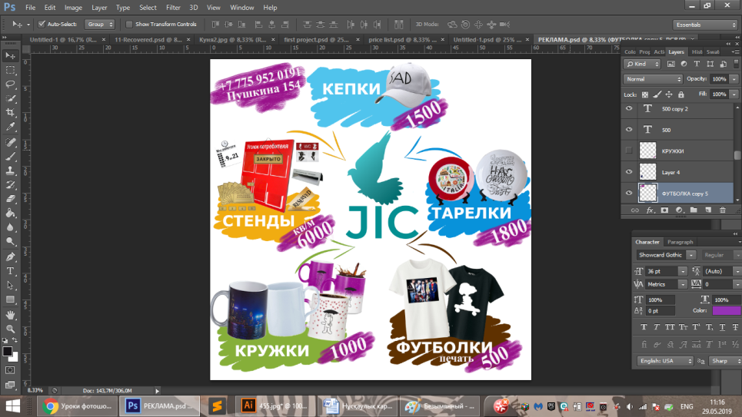

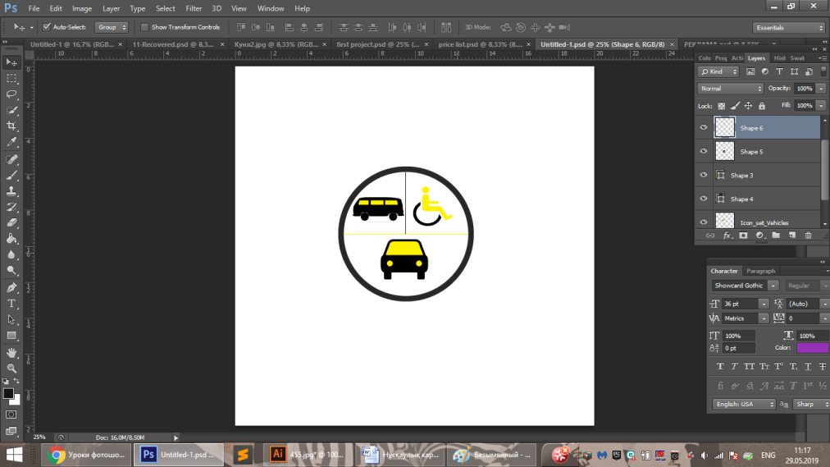

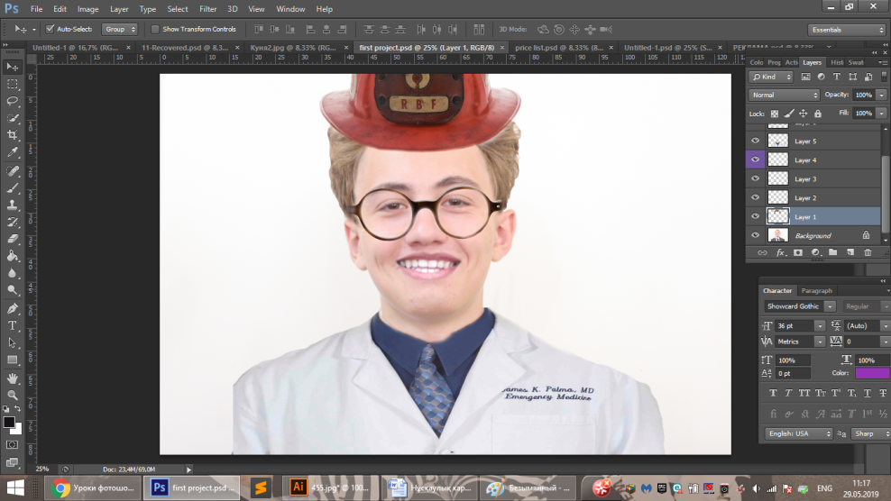

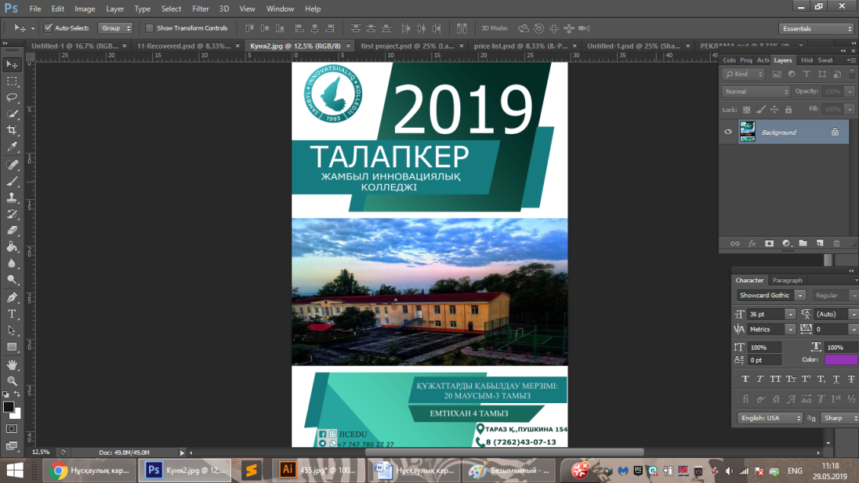

**Қадам 2. Adobe Photoshop графикалық редакторының құрал-саймандар тақтасындағы политраларды қолдана отырып жоғарыдағы құжатты безендір (фон,градиент)**

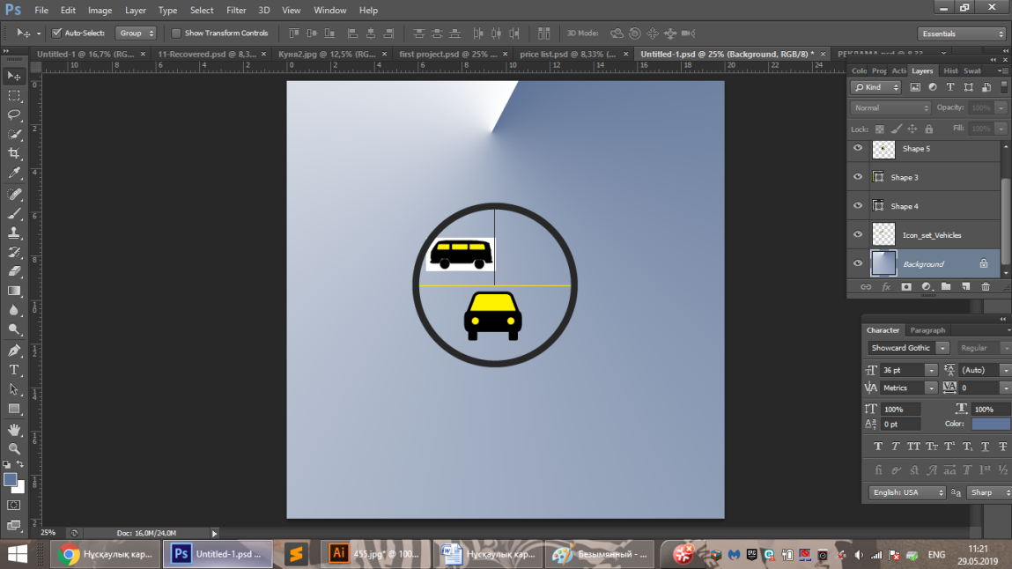

***Нұсқаулық карта №9***

**Қадам1. Adobe Photoshop графикалық редакторында жаңа графикалық бейне құр. Бастапқыда көлемі А4 болатын құжат аш. Құжатты құру барысында оның көлемін, сапасын, түсін, пропорциясын анықтайтын сипаттамалырына қысқаша мағұлмат бер.**

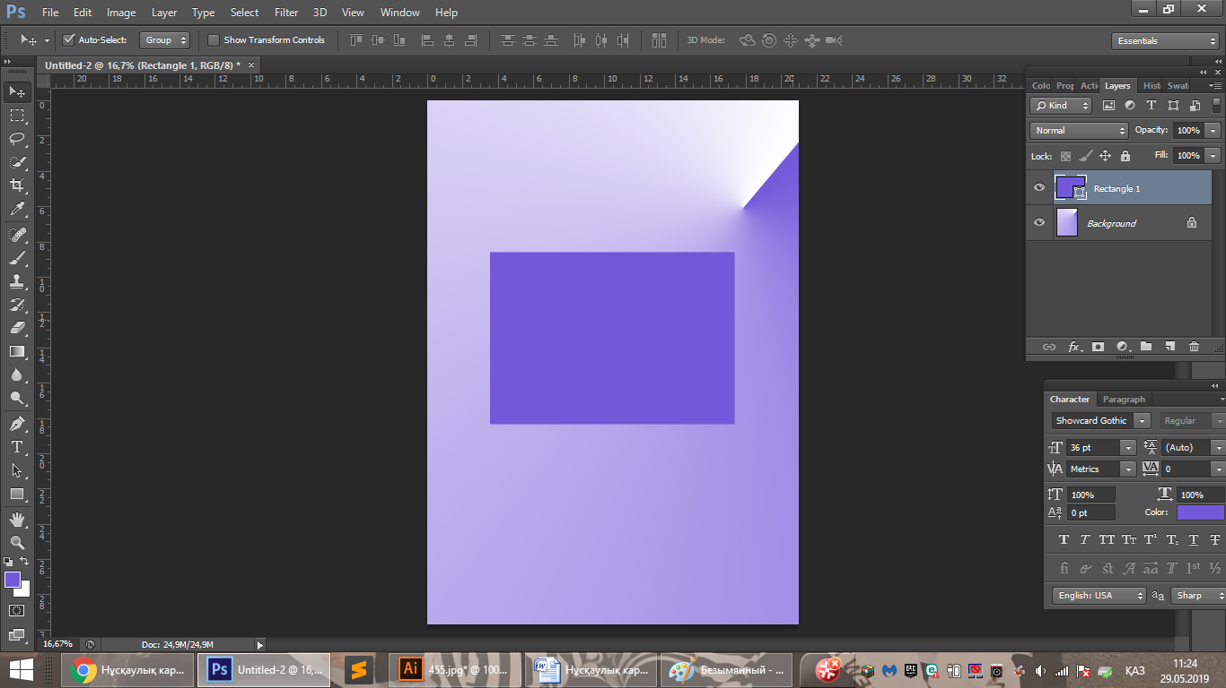

Жаңа А4 парағына жаңа графикалық бейне құрдым.

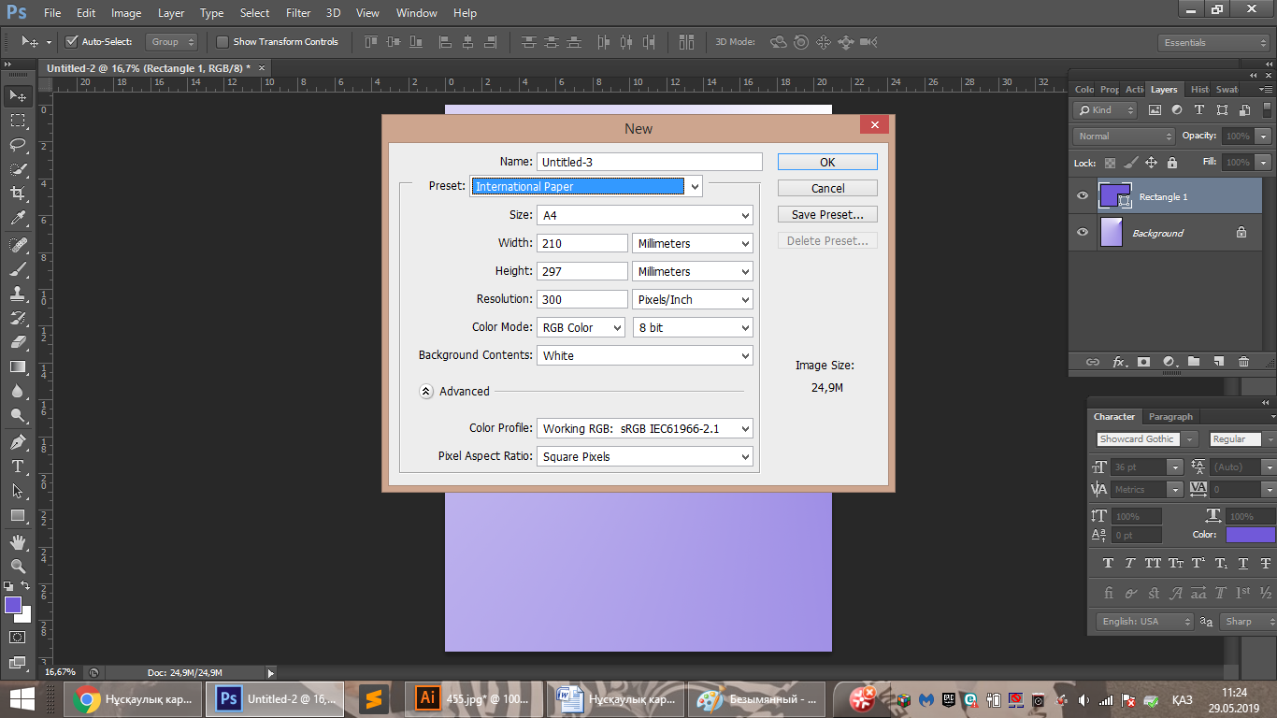

Міне, А4 парағын ашудамын. Ең алдымен, File батырмасын басамыз, сосын New батырмасын басамыз.Кейіннен, Preset батырмасында International Paper батырмасын таңдағанда, А4 форматы автоматты түрде дайын тұрады.

***Нұсқаулық карта №10***

**Қадам1. Кез-келген құжат немесе суретті Photoshop-та сканерлеп көрсет қадамдарын ашып жаз.**

* Суретті сканерге орналастырыңыз: бетіңіз әйнекке төмен, бағыттағышқа сәйкес туралаңыз.
* File/Файл мәзірінен IMPORT > WIA Support тармағын таңдаңыз. Бұл функция ашады сканерлеу бағдарламалық қамтамасыз ету, ол жұмыс істейді Photoshop.

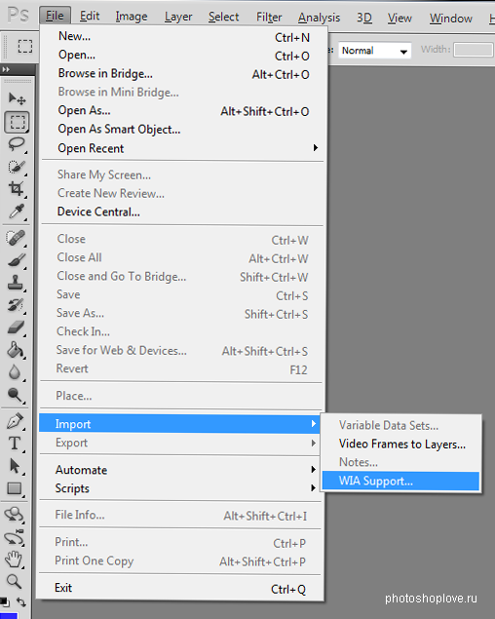

* 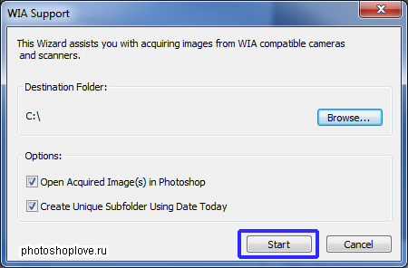
* 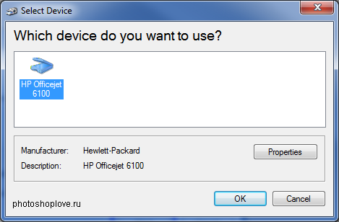
* 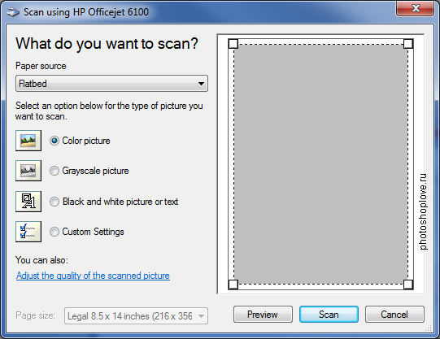
* Қажетті DPI ("ажыратымдылық" параметрін өзгерту ретінде нүктелерді дюймге пайдаланады) таңдаңыз. DPI таңдау ұсынылады:
* 1.72 веб немесе экранда (PowerPoint презентациясын қоса алғанда) пайдалану үшін)
* 2. 300 негізгі басып шығару үшін 1 к 1
* 3. 300+ кеңейтілген басып шығару үшін
* 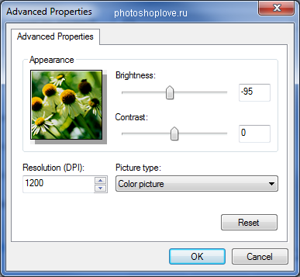
* "Preview."Сканер сканирленушіні" алдын ала қарауды " дайындағанша күтіңіз.
* 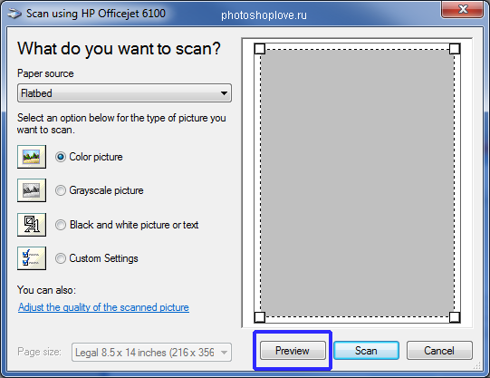
* "Selection tool" құралын қарап шығу үшін пайдаланамыз.
* Сіз басқа өзгерістер жасай аласыз (мысалы, жарықтық, контраст, түстер балансы және т.б.) сканерленген сурет үшін, ол Photoshop импортталады.
* Сканерлеу/Scan Түймесін Басыңыз. Бұл таңдалған DPI сурет ажыратымдылығына байланысты біраз уақытты алады. Сурет Photoshop "Untitled document" ретінде ашылады.
* Сурет өлшемін Photoshop өзгерту • "Edit"/ "өңдеу" мәзірін таңдап, "Image Size"/"сурет өлшемі"түймесін басыңыз. Өлшемі үлкен болады, сондықтан 1280x1024 туралы нәрсе орнатуға тырысыңыз, өйткені мен таңдады.
* Бұл дәл қазір қалай көрінеді туралы алаңдамаңыз, сіз Photoshop суретті өзгертуге және тазалауға болады.

**Қадам2. Сканерленген құжатты монтаждап, ретушта.**



***Нұсқаулық карта №11***

**Тапсырма. Кез-келген жазу жазып оның функцияларын қолданып ерекшеле,пішіндерін өзгерт, безендір.**

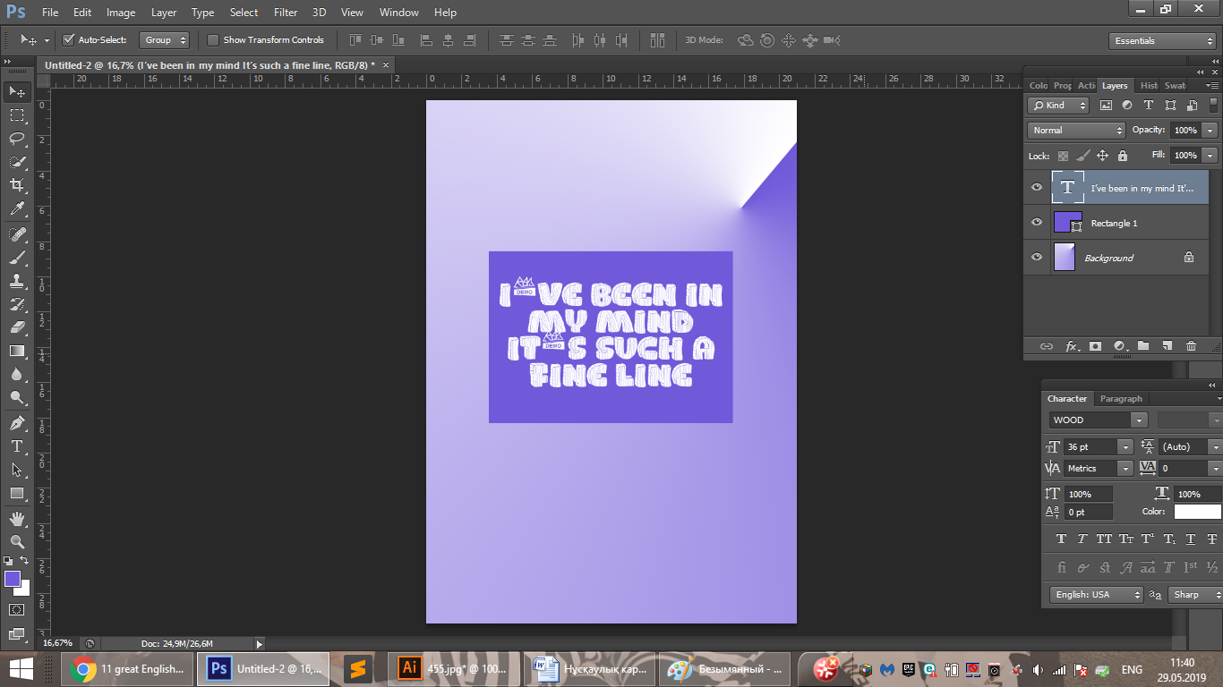

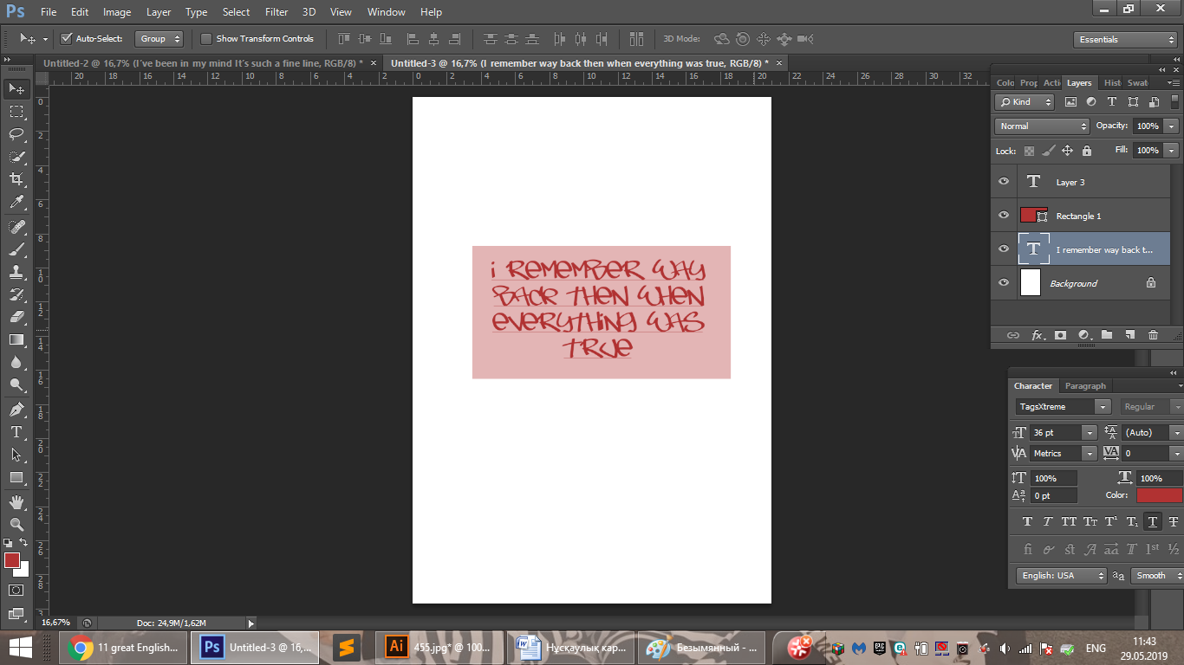

***Нұсқаулық карта №12***

**Тапсырма. Фото суреттерді программаға импортта, импортталған суреттің шектеулерін және пішімдерін құр. Өз идеяңмен суретке жаңа пішім бер, безендір.**

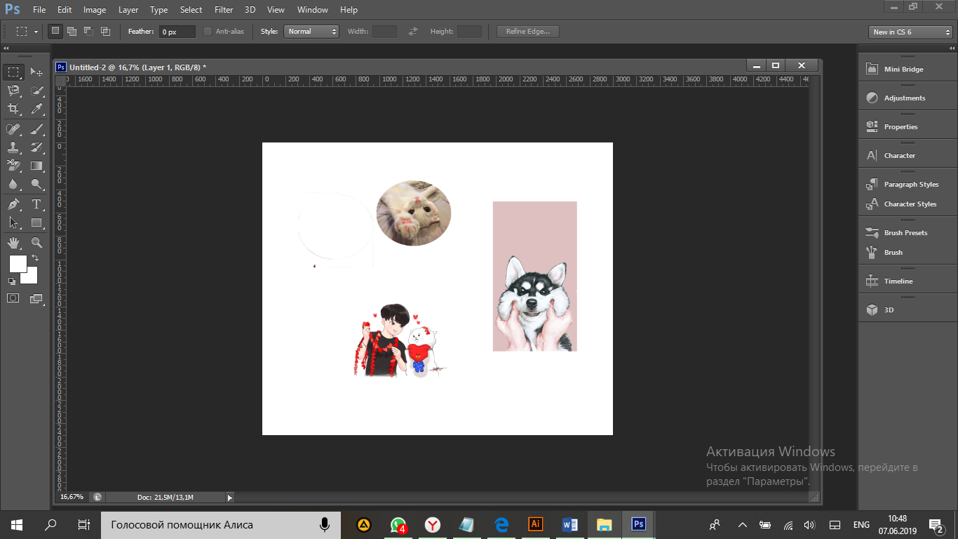

***Нұсқаулық карта №13***

**Тапсырма. Фигуралар құр, ішіне мәтін немесе кез-келген жазу жазып көрсет.**

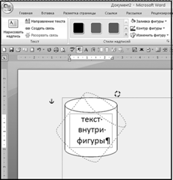

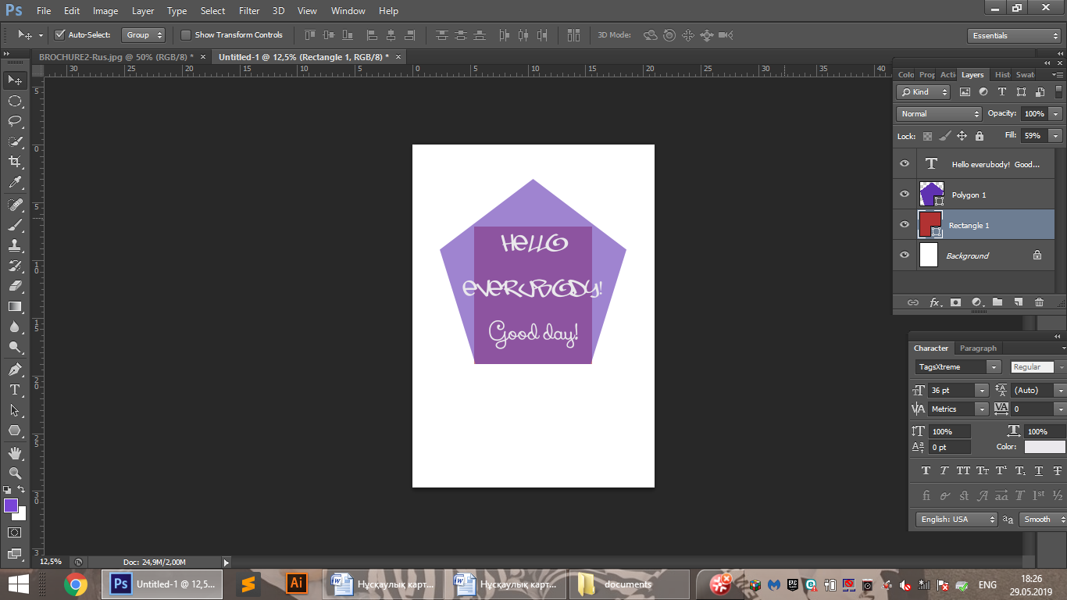

***Нұсқаулық карта №14***

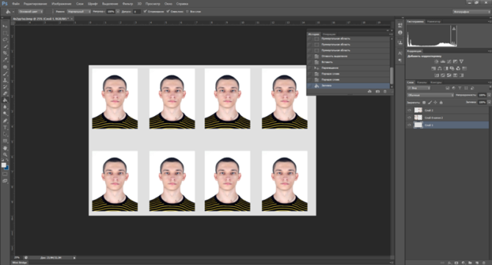**Тапсырма. 3х4 көлемдегі фото-портрет жасап шығар. Оны 10х15см көлемдегі құжатқа 8 дана қылып орналастыр, алынған суреттерді сақта. (артқы фонды өзгертіп көрсет)**

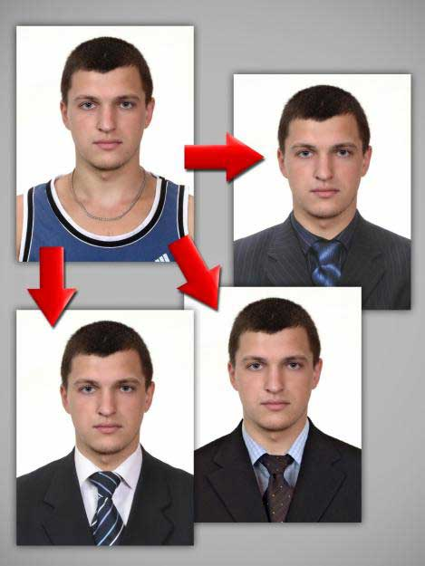

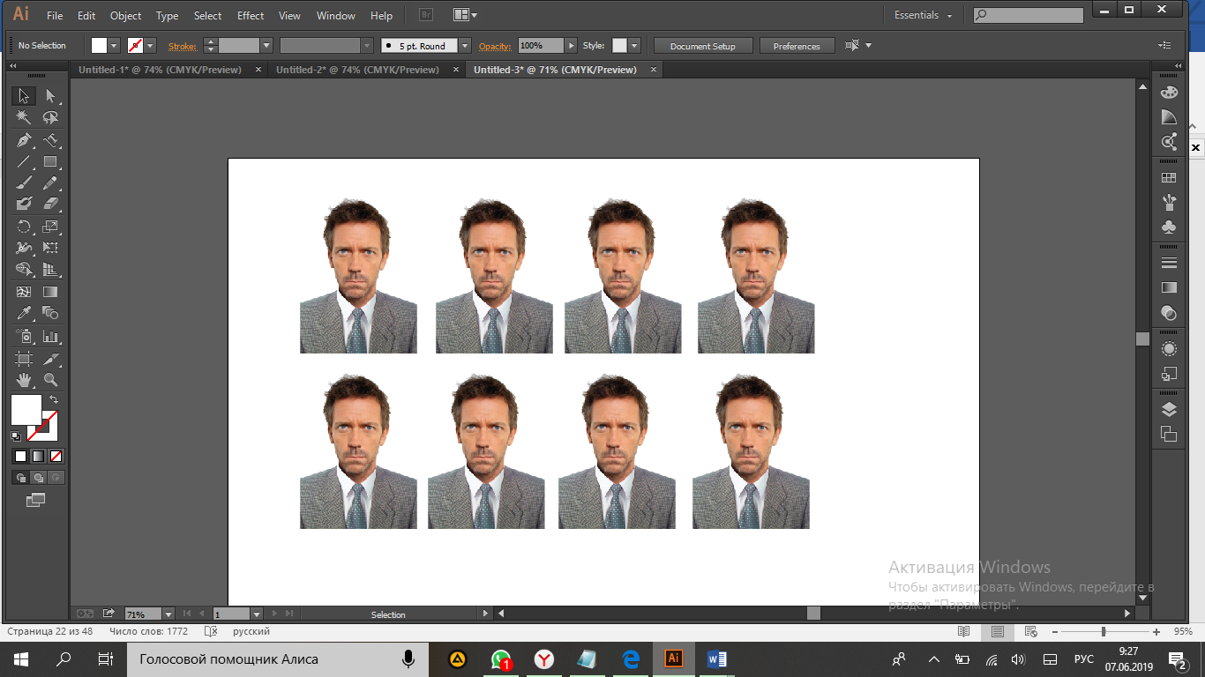

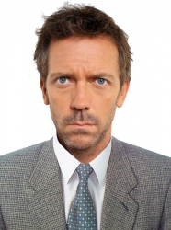

***Нұсқаулық карта №15***

**Кез келген жазу жазып, оған алтын, күміс тәрізді эффектілер бер. Аталған эффектілерді жасау үшін қандай қадамдар орындалғанын ашып көрсет.**

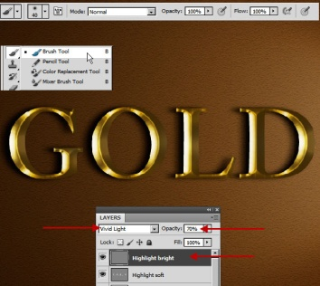

***Нұсқаулық карта №16***

**Тапсырма. Кез-келген адамның фотосын алып оның шаш үлгісін, келбетін өзгерт. Артқы жағындағы фонды өзгерт. Политраларды, фильтрлерді әртурлі эффектілерді қолдан**

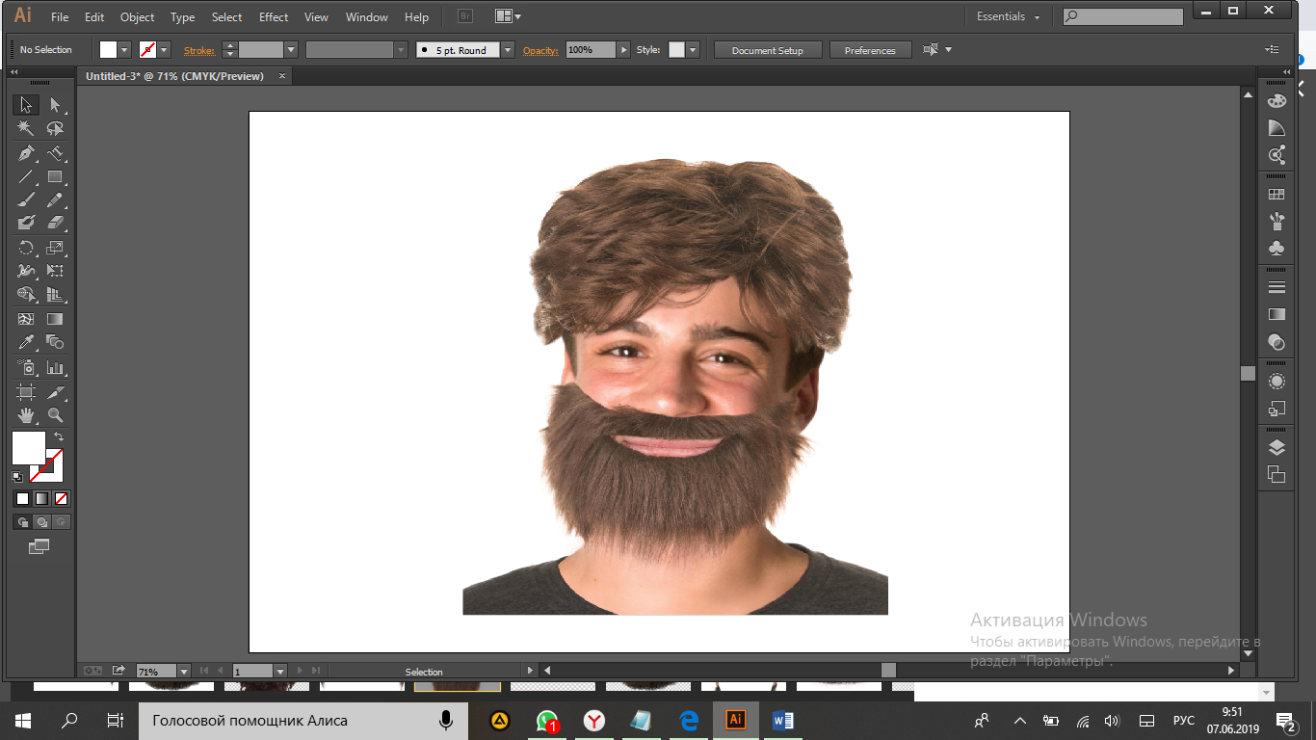

***Нұсқаулық карта №17***

**Тапсырма: Төмендегі суреттегідей арнайы макет құрып атын жаз, қылқалам құралын қолдан**



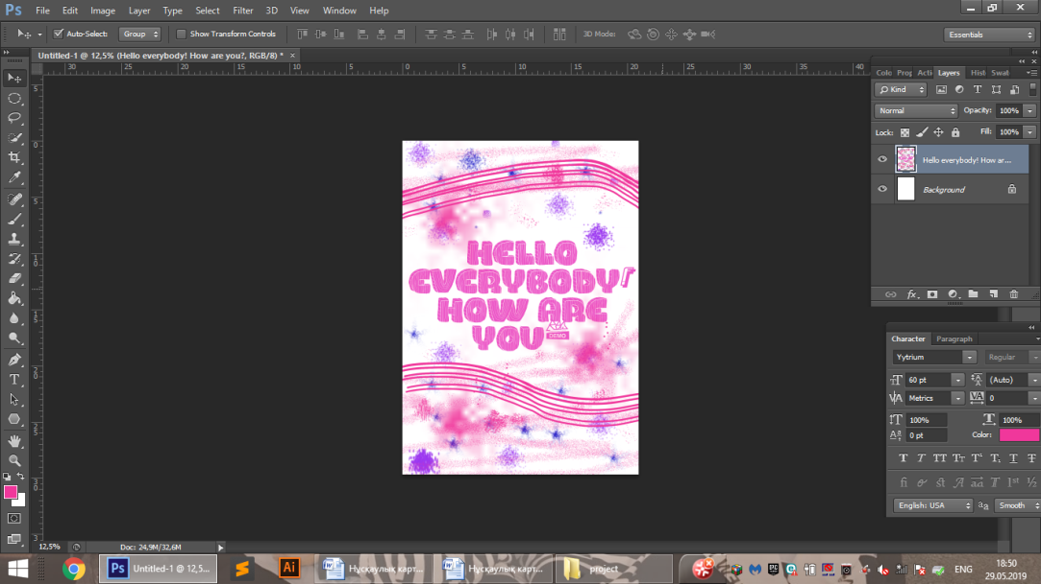

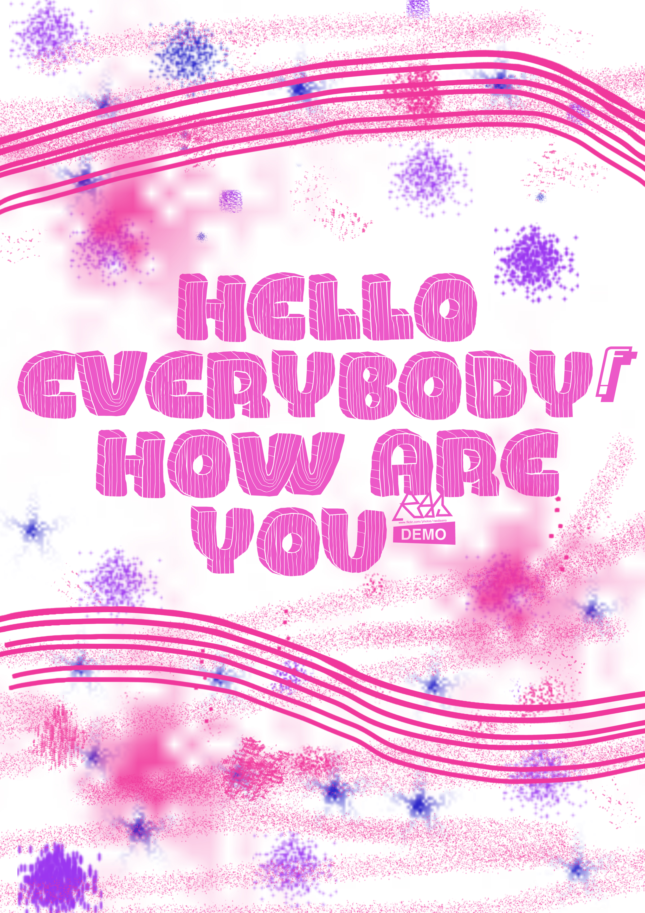

***Нұсқаулық карта №18***

**Тапсырма: «Сиқырлы таяқша» құралын қолдана отырып төмендегі логотиптен құсты кесіп, оны керісінше оңға қаратып орналастыр.**

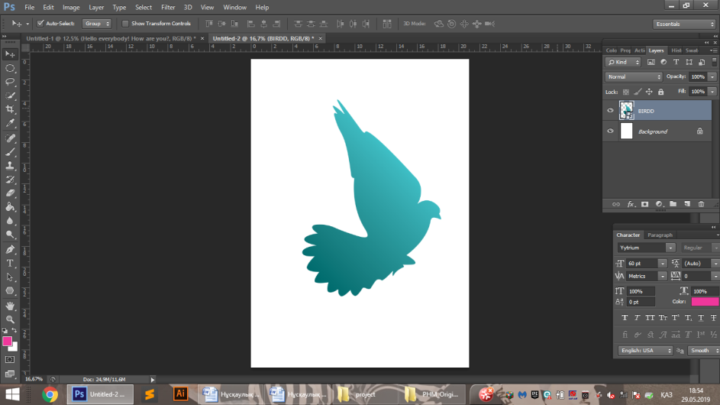

***Нұсқаулық карта №19***

**Тапсырма: Sketchup мүмкіндіктерін көрсет**

Бұл бағдарлама жаңадан бастаушыларға, үш өлшемді модельдеумен таныс емес адамдарға немесе күрделі кәсіби құралдармен жұмыс істеуге үйрену қажет, тек өз бөлмесінің немесе тіпті жазбаша үстелінің үлгі макетін жасау үшін ғана ыңғайлы. SketchUp өте оңай, өйткені әуесқойлар есебі бойынша жасалған және балалық шақтан үйреншікті "сызғыш", "қарындаш", "транспортир", "ластик" құралдарын пайдалана отырып, қажетті нәтижеге қол жеткізуге мүмкіндік береді.Басты кемшілігі, онда жылжу карталарымен жұмыс істеу функциясы жоқ, себебі бұл өнімді үш өлшемді графиканың кәсіби редакторы деп санауға болмайды , сондай-ақ ол басқа мақсатты аудиторияға бағытталса, онда бұл функция пакетте жоқ деп қисынды.Бағдарламада жұмыс аймағының құрамдас бөліктері, материалдары мен стильдері кітапханалары бар, оларды өз элементтерімен толықтыруға болады. Берілген ендік, бойлық, тәулік және жыл уақытына сәйкес көлеңкелерді орнату мүмкіндігі бар.

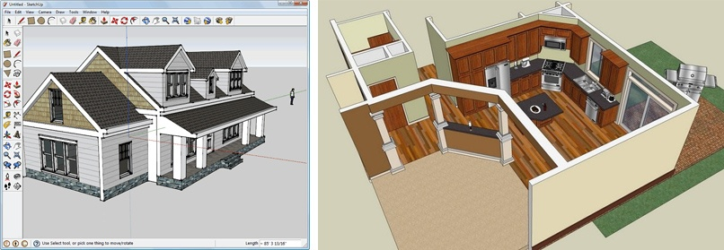

***Нұсқаулық карта №20***

**Тапсырма: Sketchup-та торды қолданудың басты себептері**

Сызат құралы (From Scratch) "нөлден"жаңа тор жасау үшін қолданылады. Құралды іске қосыңыз және VCB панелінің терезесіне назар аударыңыз – әдепкі бойынша 10 дюймдегі тор қадамы орнатылған, және ол сізді қанағаттандырмаса, қажетті мәнді бірден енгізіңіз. Тордың бірінші жағын созыңыз-басында және соңында басыңыз. Тордың екінші өлшемін құру үшін торды перпендикуляр бағытта созыңыз (үшінші рет). Осы кезеңдерде торлар торы тікбұрышының қажетті ұзындығын және енін енгізуге болады (VCB қараңыз) – құрал оларды тордың осы қадамында жақын мәндермен орнатады. Бізде топ түрінде тор пайда болды, оны (кез келген басқа сияқты) толығымен де, оның жеке элементтерін де өңдеуге болады.

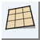 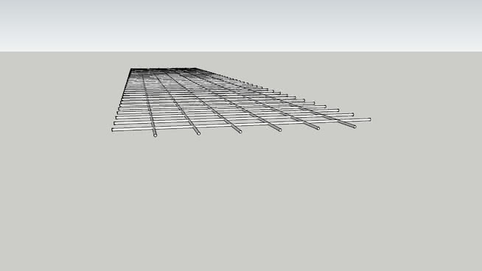

***Нұсқаулық карта №21***

**Тапсырма: Сызбаның негізгі элементарлық обьектілерін жасау командаларымен таныстыр**

* Басу және жылжыту – айналуға ұқсас 
* Shift басып, ұстап, жылжыту-панорамаға ұқсас (Pan) 
* Дөңгелекті айналдыру-сол сияқты Лупе (Zoom): өзінен > ұлғайту , өзіне > азайту 
* Тарту(Push/Pull): 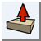
* Құмсалғыш (Sandbox). Үшбұрыш ұяшықтары бар тор түрінде модельделетін күрделі қисық (бедерлер) беттерімен жасау және манипуляциялау технологиясына негізделген. 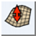
* Контурдан жасалған құрал (from Contours) бір-біріне қатысты "жерден" әр түрлі биіктікте орналасқан сызықтармен қалыптасатын рельефті жасау үшін қолданылады. 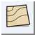
* Штамп (Stamp) белгілі бір объектінің рельефіне "қону" немесе "кесу" типтік міндетін шешеді. 
* Драпировка (Drape) алдыңғы сияқты жұмыс істейді, – айырмашылық, бұл қабырғалардың проекциясы рельефтің үстінде орналасқан тұтас тегіс беттік, жаңа беттерді қалыптастыра отырып, рельефтің бетін "кеседі". 
* Рулетка (Measure). Модель кеңістігіндегі кез келген екі нүкте арасындағы қашықтықты өлшейміз, бір мезгілде Construction line немесе Construction Point құру арқылы қажетті бағытта рулеткаларды "созу". 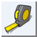

***Нұсқаулық карта №22***

**Тапсырма: Сызбаның негізгі элементарлық обьектілерін жасау әдістерімен таныстыр**

SketchUp өте оңай, өйткені әуесқойлар есебі бойынша жасалған және балалық шақтан үйреншікті "сызғыш", "қарындаш", "транспортир", "ластик" құралдарын пайдалана отырып, қажетті нәтижеге қол жеткізуге мүмкіндік береді.

Бұл өнімнің басты кемшілігі, онда жылжу карталарымен жұмыс істеу функциясы жоқ, себебі бұл өнімді үш өлшемді графиканың кәсіби редакторы деп санауға болмайды , сондай-ақ ол басқа мақсатты аудиторияға бағытталса, онда бұл функция пакетте жоқ деп қисынды.

Бағдарламада жұмыс аймағының құрамдас бөліктері, материалдары мен стильдері кітапханалары бар, оларды өз элементтерімен толықтыруға болады. Берілген ендік, бойлық, тәулік және жыл уақытына сәйкес көлеңкелерді орнату мүмкіндігі бар.

***Нұсқаулық карта №23***

**Тапсырма: Байланыстыру құралдарымен таныстырып, жеке-жеке ашып көрсет**

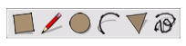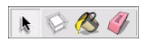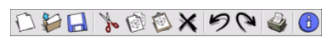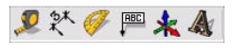

***Нұсқаулық карта №24***

**Тапсырма:Байланыстыру құралдарымен таныстырып, жеке-жеке ашып көрсет**

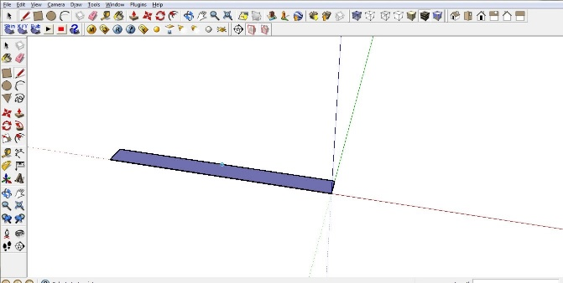

***Нұсқаулық карта №25***

**Тапсырма:** Sketchup командаларын қолдану арқылы кез-келген объект сыз

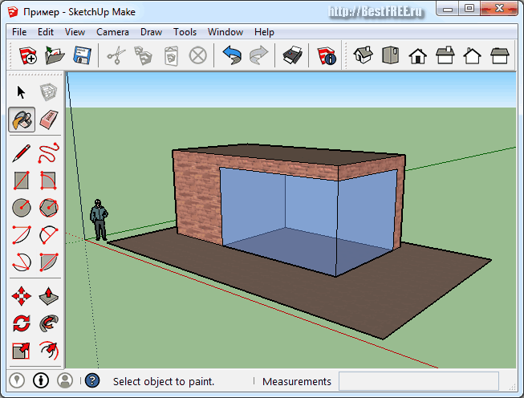

***Нұсқаулық карта №26***

**Тапсырма: Элементарлық объектілер жаса**

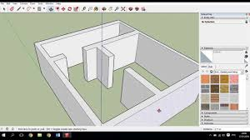

***Нұсқаулық карта №27***

**Тапсырма:**Объектілік аспаптарды жалғауды көрсет

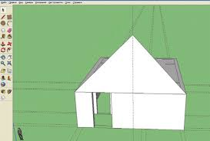

***Нұсқаулық карта №28***

**Тапсырма: Объектілердің орын ауыстыр**

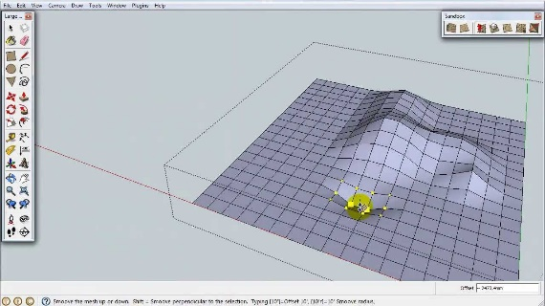

***Нұсқаулық карта №29***

**Тапсырма:Объектілік аспаптарды модификацияла**

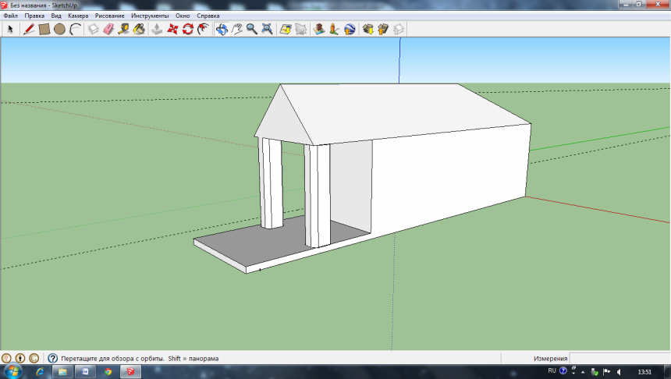

***Нұсқаулық карта №30***

**Тапсырма:Сызба объектілерін негізгі қарапайым командаларымен жұмыс жаса**

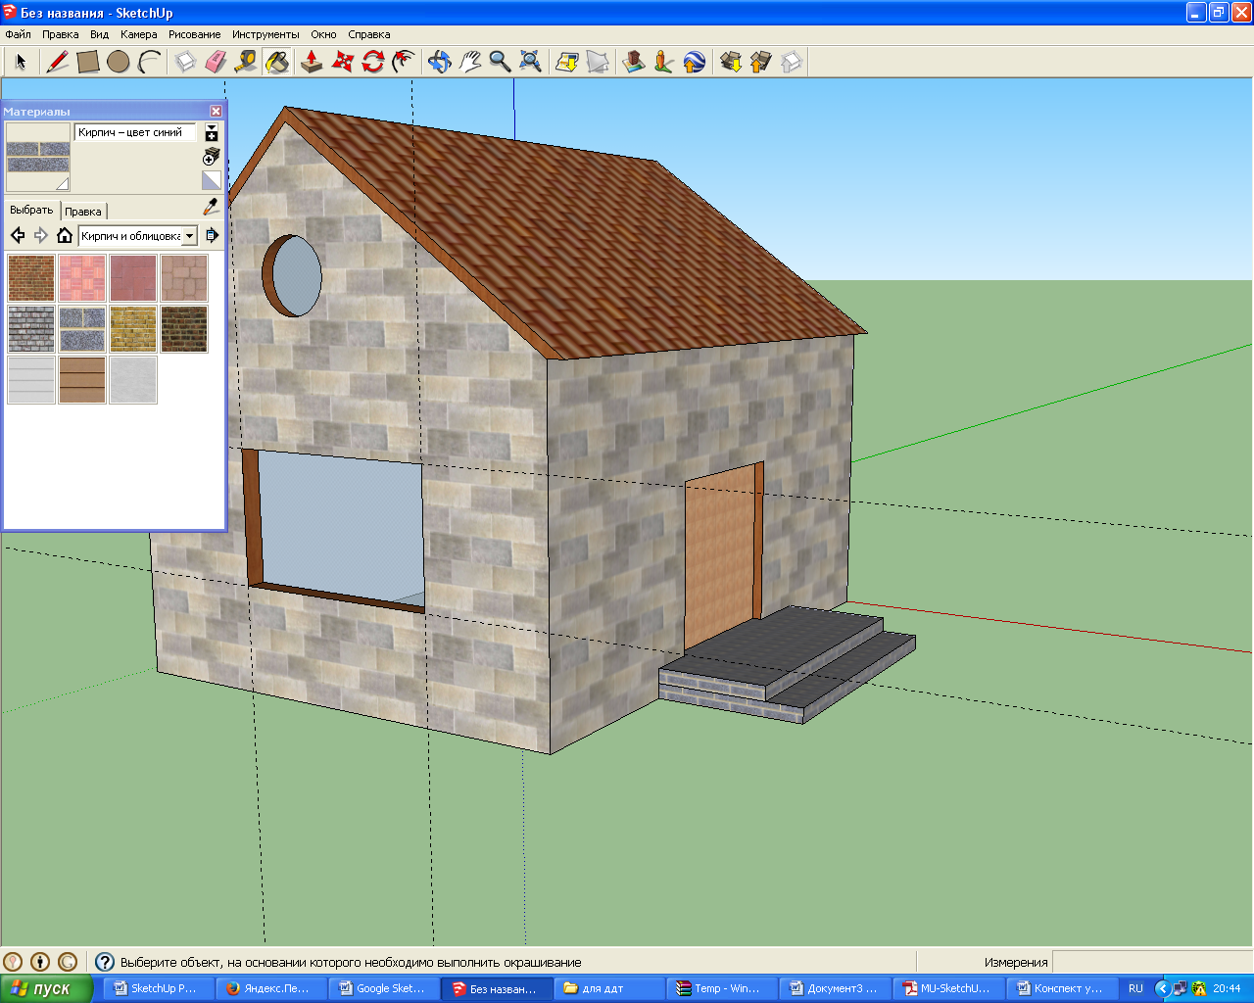

***Нұсқаулық карта №31***

**Тапсырма:Сызба объектілерін негізгі қарапайым командаларын қолдан**

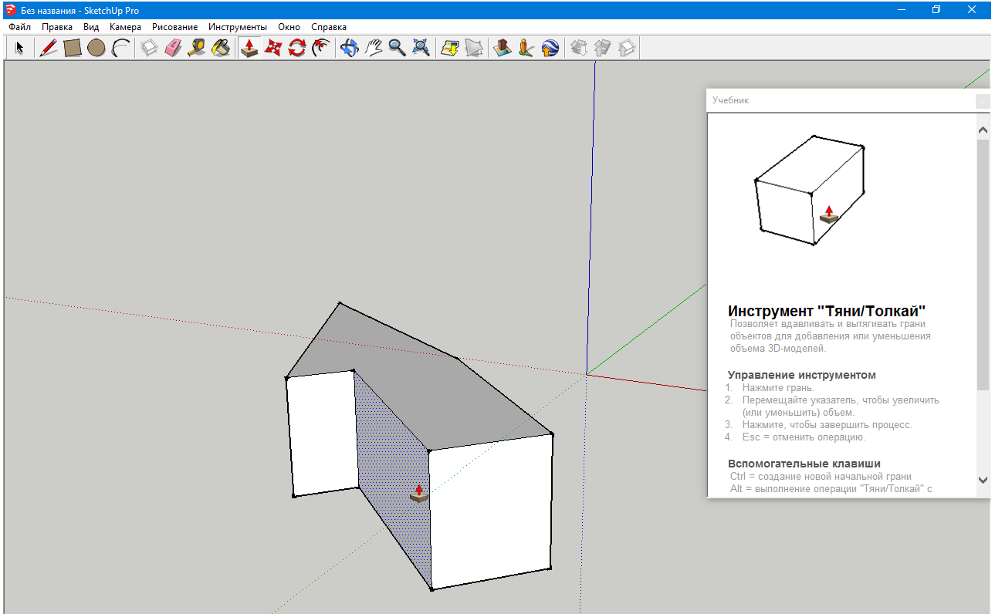

***Нұсқаулық карта №32***

**Тапсырма:Әдістерімен жұмыс жаса**

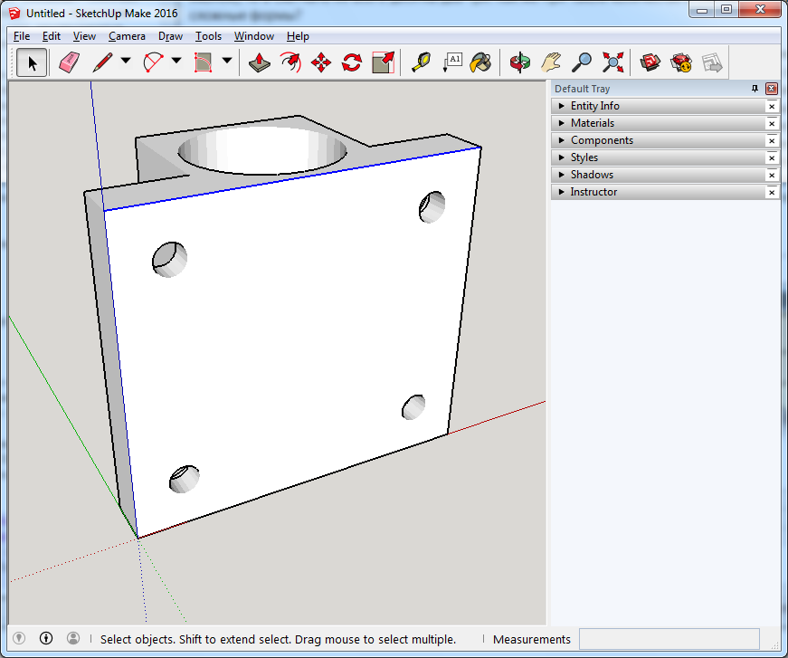

***Нұсқаулық карта №33***

**Тапсырма:Қабаттармен жұмыс жаса**

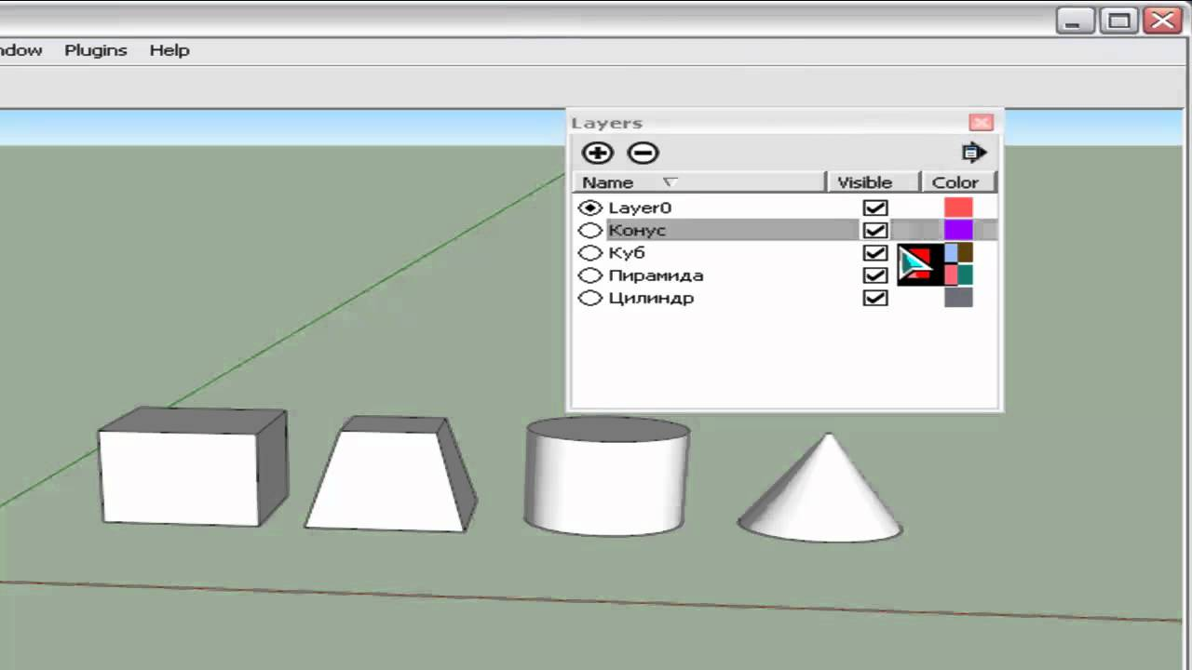

***Нұсқаулық карта №34***

**Тапсырма:Өлшемдер және жазуларды жаса**

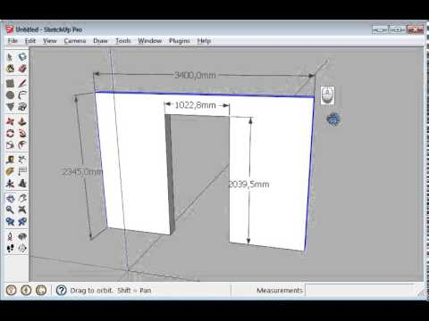

***Нұсқаулық карта №35***

**Тапсырма:Қабаттар және өлшемдерімен жұмыс істе**

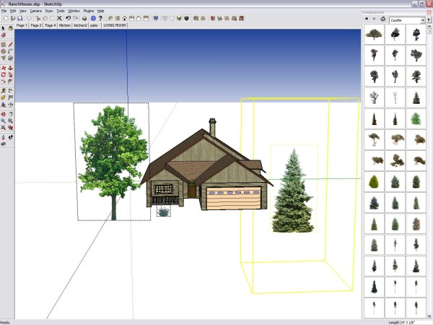

***Нұсқаулық карта №36***

**Тапсырма:Түрлері және әдістерін қолдан**

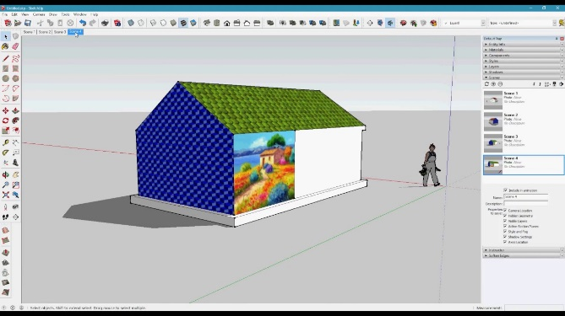

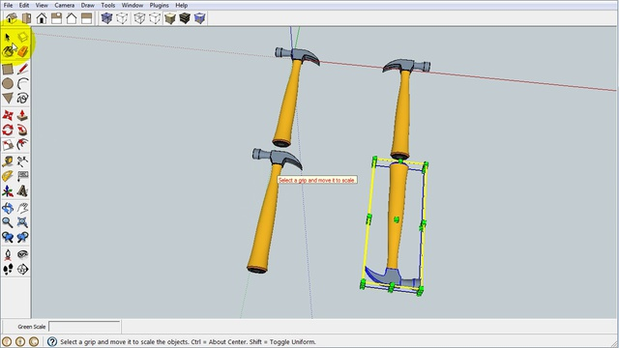

***Нұсқаулық карта №37***

**Тапсырма:Үшөлшемді объектілер жаса**

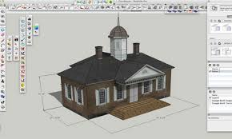

***Нұсқаулық карта №38***

**Тапсырма:Үшөлшемді объектілердің қолданыс ортасына қорытынды жаса**

Үшөлшемді объектілер көбіне жаңа үйге деген жоспарларды құруға арналған.

***Нұсқаулық карта №39***

**Тапсырма:Жобамен жұмыс жаса**

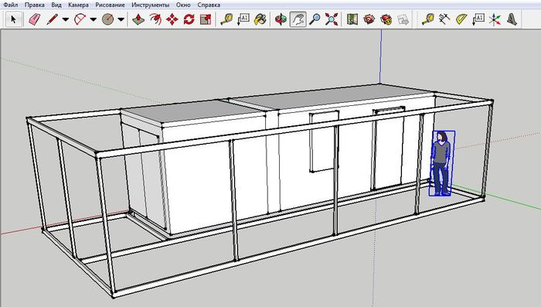

***Нұсқаулық карта №40***

**Тапсырма:Жобамен жұмыс жаса**

